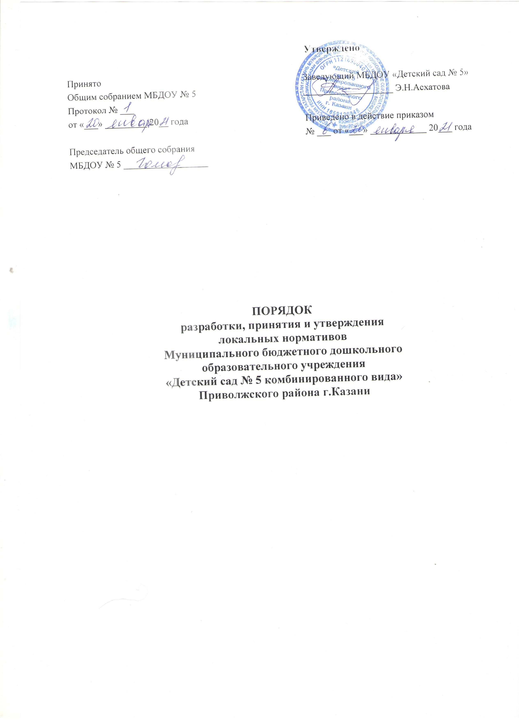

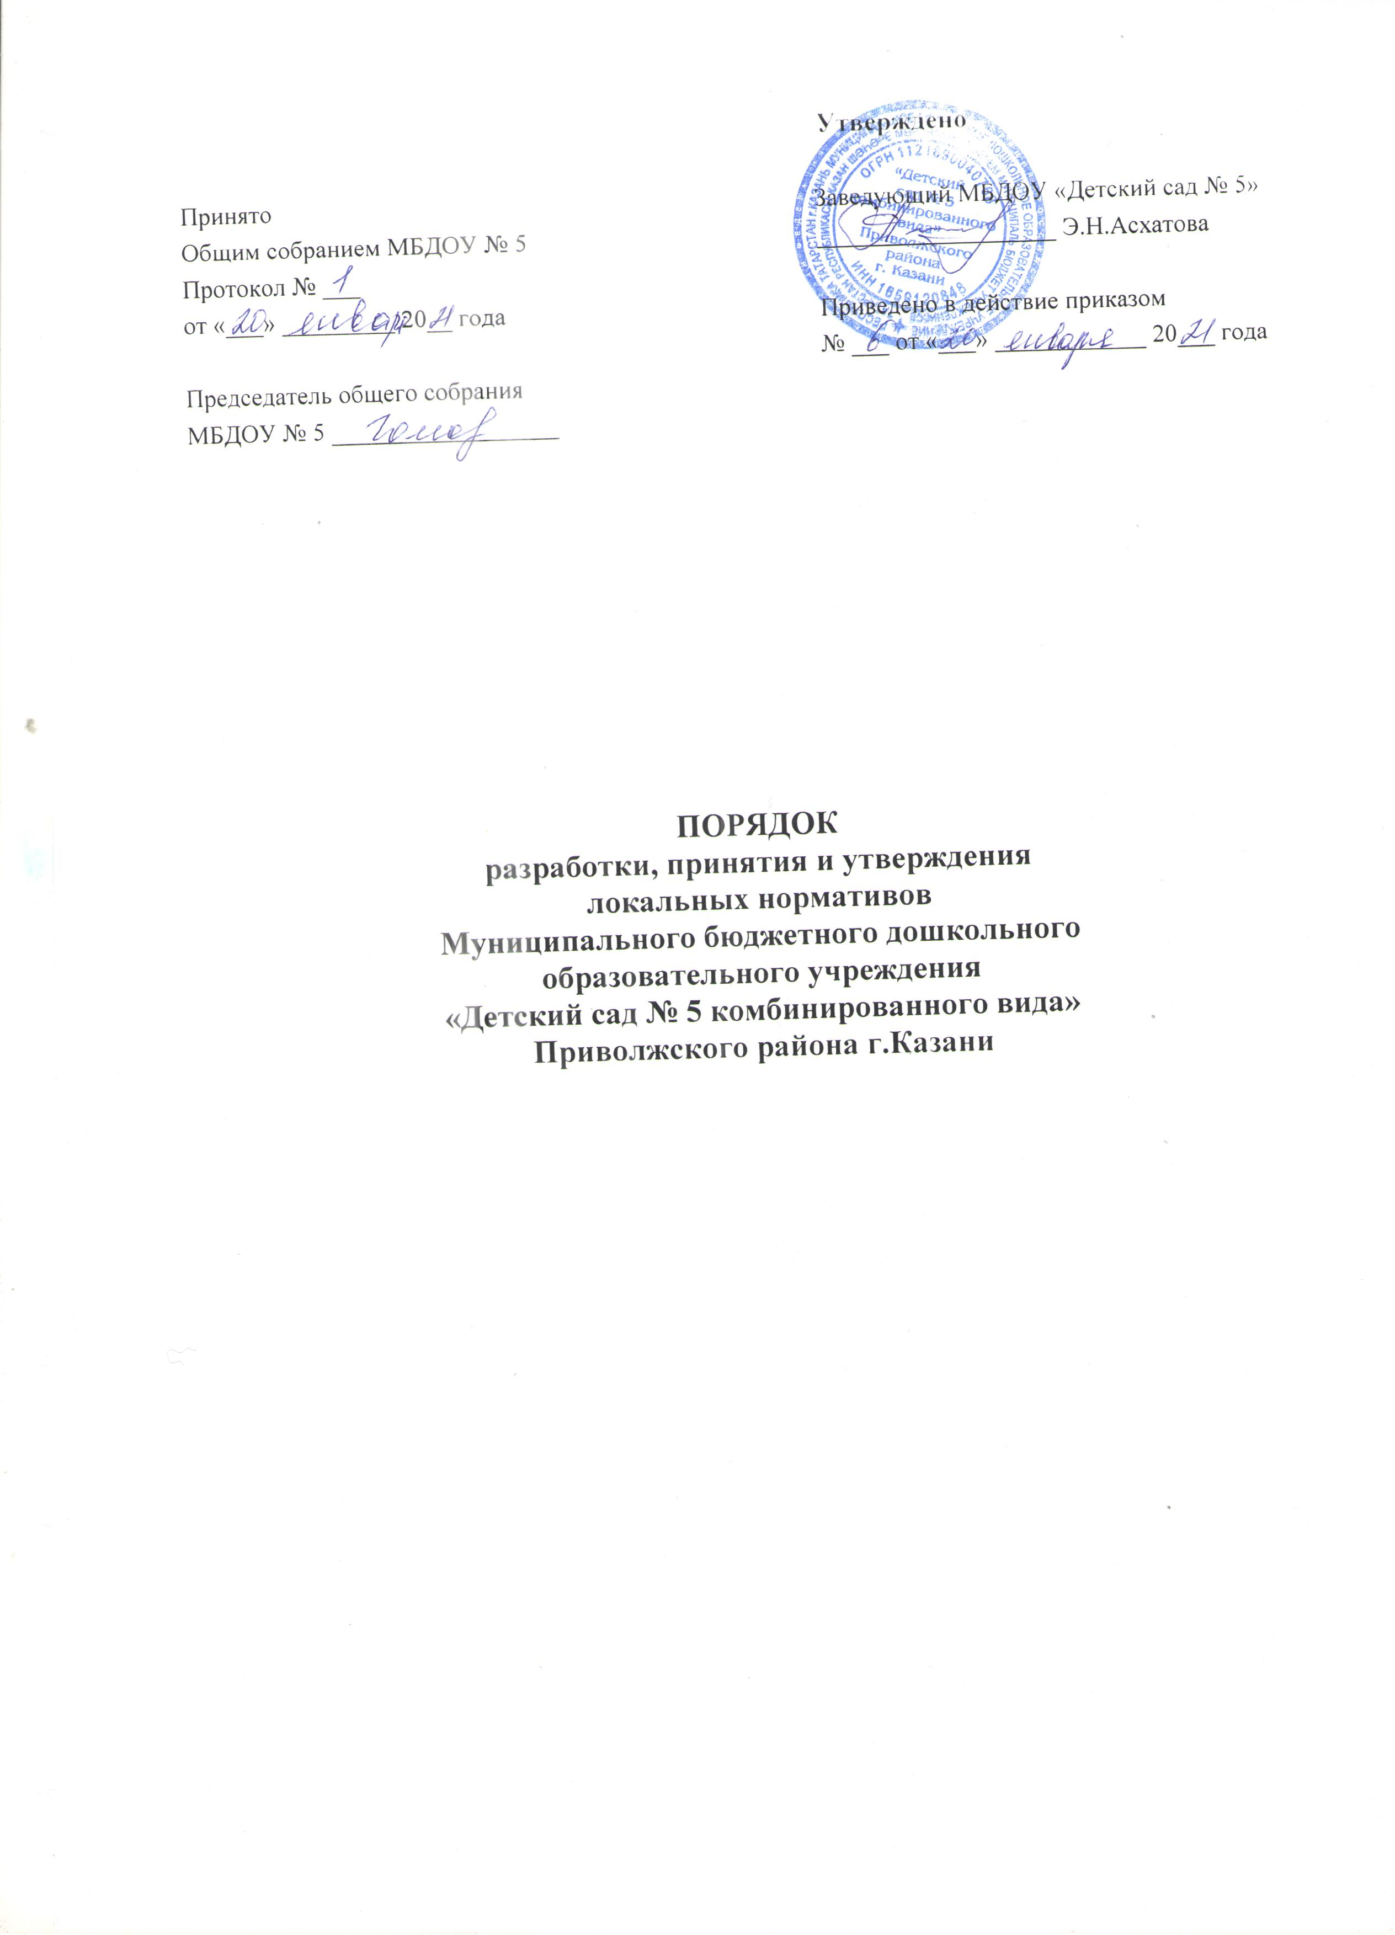1. Общие положения
- Настоящий Порядок разработки, принятия и утверждения локальных нормативных актов (далее - Порядок) Муниципального бюджетного дошкольного образовательного учреждения «Детский сад №5 комбинированного вида» Приволжского района г. Казани (далее - МБДОУ) разработан в соответствии со статьей 30 Федерального закона от 29.12.2012 № 273-ФЗ «Об образовании в Российской Федерации».
- Настоящий Порядок определяет основные требования к процедуре ⁴ разработки проектов локальных нормативных актов должностными лицами МБДОУ,
порядку их принятия, утверждения, внесения в них дополнений и изменений.

2. Понятия локальных нормативных актов
  - Локальный нормативный акт МБДОУ (далее - ЛНА) - основанный на нормах законодательства официальный правовой документ, регулирующий отношения в рамках МБДОУ, содержащий общеобязательные правила поведения для всех или некоторых участников образовательных отношений, рассчитанный на неоднократное применение, принятый в установленном порядке соответствующим компетентным органом управления МБДОУ и утвержденный приказом заведующего МБДОУ.
  - Нормы (правила, порядок), установленные ЛНА, предназначены для регулирования образовательной, производственной, управленческой, финансовой, кадровой и иной функциональной деятельности внутри МБДОУ.

3. Виды локальных нормативных актов.
- ЛНА, регламентирующие организационные аспекты деятельности
МБДОУ:
- Правила приема в МБДОУ (включая порядок оформления возникновения, изменения и прекращения образовательных отношений);
- Правила внутреннего распорядка воспитанников;
- Правила внутреннего трудового распорядка;
- Порядок пользования объектами инфраструктуры МБДОУ;
- Положение о бракеражной комиссии;
- Штатное расписание МБДОУ;
- Программа развития МБДОУ;
- Порядок организации и проведения самообследования в МБДОУ;
- Порядок разработки и утверждения ежегодного отчета о поступлении и расходовании финансовых и материальных средств по МБДОУ;
- Иные ЛНА.
- ЛНА, регламентирующий порядок управления МБДОУ:
- Положение об общем собрании работников МБДОУ;
- Положение о педагогическом совете МБДОУ;
- Положение об общем родительском собрании;
- Положение о родительском комитете;
- Положение о наблюдательном совете;
- иные ЛНА.

3.3. ЛНА, регламентирующие организацию образовательного процесса:
- основная общеобразовательная программа дошкольного образования МБДОУ;
- годовой план работы МБДОУ;
- Положение о языках образования МБДОУ;
- иные ЛНА.
- ЛНА, регламентирующие права, обязанности и ответственность работников МБДОУ, родителей (законных представителей) воспитанников:
- Положение о профессиональной этике педагогических работников МБДОУ (Кодекс профессиональной этики);
- Порядок доступа работников МБДОУ к информационно-телекоммуникационным сетям и базам данных, учебным и методическим материалам, материально- техническим средствам обеспечения образовательной деятельности;
- Положение о защите персональных данных в МБДОУ;
- Положение о режиме рабочего времени педагогических работников МБДОУ (о соотношении учебной и другой педагогической работы педагогических работников МБДОУ);
- Положение об аттестационной комиссии МБДОУ (для проведения аттестации педагогических работников на соответствие занимаемой должности);
- Положение об организации питания воспитанников и сотрудников МБДОУ;
- Положение о порядке оказания медицинской помощи воспитанникам МБДОУ;
Иные ЛНА.
- ЛНА, регламентирующие образовательные отношения:
- Положение о комиссии по урегулированию споров между участниками образовательных отношений в МБДОУ;
Положение о порядке предоставления дополнительных платных образовательных услуг в МБДОУ;
Иные ЛНА.
- ЛНА, регламентирующие открытость и доступность информации о деятельности образовательной организации:
- Положение о сайте МБДОУ;
- Положение об информационной открытости МБДОУ.
Перечень видов ЛНА и конкретных ЛНА не является исчерпывающим. МБДОУ имеет право при необходимости разрабатывать, принимать и утверждать иные ЛНА.

4. Разработка локальных нормативных актов
  - Проекты ЛНА разрабатываются по решению заведующего МБДОУ, коллегиальных органов управления МБДОУ (педагогического совета, общего собрания работников). Предложения о разработке ЛНА могут быть внесены любым участников образовательных отношений, а также группой участников образовательных отношений.
4.2. Этапы разработки проектов ЛНА:
4.7.1. Определение круга вопросов, по которым требуется разработка, принятие и утверждение ЛНА.
4.7.2. Создание рабочей группы по разработке ЛНА. Состав рабочей группы определяется по решению заведующего МБДОУ, коллегиальных органов управления
МБДОУ (педагогического совета, общего собрания работников). Состав рабочей группы, сроки и порядок ее работы закрепляется в приказе заведующего МБДОУ.
    - Определение сроков разработки ЛНА.
    - Назначение ответственного руководителя рабочей группы, который будет координировать участников и контролировать установленные разработки ЛНА.
    - Деятельность рабочей группы по разработке проекта ЛНА. Разработанный проект ЛНА согласовывается всеми разработчиками путем заполнения листа согласования, который содержит подпись и должность визирующего документ, расшифровку подписи (инициалы, фамилию) и дату согласования.
4.7.6. Публичное обсуждение проекта ЛНА. Для публичного обсуждения проект ЛНА размещается в специальном разделе на официальном сайте МБДОУ в сети Интернет и на официальном стенде МБДОУ. Прием поправок, рекомендаций и предложений осуществляет в течение 10 рабочих дней по электронной почте, указанной при размещении текста проекта акта на сайте МБДОУ, либо в письменном виде лично в рабочую группу. Поступившие поправки, предложения и рекомендации обсуждаются рабочей группой в срок не позднее 3 рабочих дней со дня окончания публичного обсуждения проекта ЛНА. По каждому поступившему предложению,
поправке, рекомендации рабочая группа составляет заключение («учтено», «учтено частично», «отклонено»). Сводная таблица всех поступивших поправок, предложений, рекомендаций с заключениями размещается в специальном разделе на официальном сайте МБДОУ в сети Интернет и на информационном стенде МБДОУ в срок не позднее 7 рабочих дней после их обсуждения рабочей группой.
4.7.7.Доработанный текст проекта передается в соответствующий компетентный орган управления МБДОУ, уполномоченный принимать ЛНА.

5. Согласование локальных нормативных актов
  - В установленных законодательством случаях доработанный проект ЛНА передается на согласование:
5.1.1. В совет родителей (законных представителей) воспитанников МБДОУ (далее - Совет родителей) - ЛНА, затрагивающие права воспитанников МБДОУ - для учета мнения Совета родителей. Совет родителей не позднее пяти рабочих дней со дня получения проекта ЛН4 направляет заведующему МБДОУ мотивированное мнение по проекту ЛНА в письменной форме. В случае если Совет родителей выразил согласие с проектом ЛНА, либо если мотивированное мнение не поступило в обозначенный срок, вопрос о принятии ЛНА вносится заведующим МБДОУ в повестку дня заседания педагогического совета МБДОУ. В случае если Совет родителей высказал предложение к проекту ЛНА, указанные предложения рассматриваются рабочей группой, которая принимает решения об учете предложений и внесении соответствующих поправок в проект ЛНА или об отклонении предложений. В случае отклонения предложений председатель рабочей группы направляет мотивированное объяснение отказа в Совет родителей. После внесения поправок в проект ЛНА или отклонения предложений вопрос о принятии ЛНА вносится заведующим МБДОУ в повестку дня заседания педагогического совета (МБДОУ. В случае, если мотивированное мнение Совета родителей не содержит согласия с проектом ДНА, либо содержит предложения по его радикальному изменению, которые заведующий МБДОУ, рабочая группа учитывать не планирует, заведующий МБДОУ или лицо, уполномоченное заведующим МБДОУ в течение трех дней после получения мотивированного мнения проводит дополнительные консультации с Советом родителей в целях достижения взаимоприемлемого решения. При не достижении согласия, возникшие разногласия оформляются протоколом, после чего вопрос о принятии ДНА вносится заведующим МБДОУ в повестку дня заседания педагогического совета МБДОУ.
5.1.2.В профсоюзный комитет первичной профсоюзной организации, представляющий интересы большинства работников МБДОУ (далее - профсоюзный комитет) - ДНА, регламентирующие трудовые отношения; права и обязанности работников МБДОУ. Профсоюзный комитет не позднее пяти рабочих дней со дня получения проекта ДНА направляет заведующему МБДОУ мотивированное мнение по проекту. В случае, если мотивированное профсоюзного комитета не содержит согласия с проектом ДНА либо содержит предложения по его совершенствованию, заведующий МБДОУ может согласиться с ним либо обязан в течение трех дней после получения мотивированного мнения провести дополнительные консультации с профсоюзным комитетом в целях достижения взаимоприемлемого решения.
При недостижении согласия, возникшие разногласия оформляются протоколом, после чего заведующий МБДОУ имеет право принять локальный нормативный акт (или внести вопрос о принятии ДНА в повестку дня заседания общего собрания работников МБДОУ).
5.1.3. Учредителю МБДОУ - программа развития МБДОУ. Срок согласования Программы развития МБДОУ установлен учредителем МБДОУ. После согласования Программы развития МБДОУ учредителем вопрос о ее принятии вносится заведующим МБДОУ в повестку дня заседания педагогического совета МБДОУ.

6. Принятие локальных нормативных актов.
6.1. ДНА принимаются:
- Общим собранием МБДОУ - локальные нормативные акты, учитывающие мнение всех участников образовательного процесса
- Общим собранием работников МБДОУ - локальные нормативные акты, содержащие нормы трудового права;
- Педагогическим советом МБДОУ - локальные нормативные акты, содержащие нормы, регулирующие образовательные отношения.
- Общим родительским собранием - локальные акты, учитывающие мнение родителей, законных представителей воспитанников.
6.2. Порядок принятия решений коллегиальными органами управления МБДОУ, указанными в п.6.1 настоящего Порядка, регламентирован соответствующими положениями (Положение о педагогическом совете МБДОУ, Положение об общем собрании работников МБДОУ, Положением о родительском собрании и т.д.).

7. Утверждение локальных нормативных актов.
7.1. Заведующий МБДОУ утверждает ДНА путем издания приказа об утверждении ДНА.
  - В приказе в обязательном порядке указываются:
- дата введения ЛНА в действие;
- указание об ознакомлении работников с ЛНА и сроки для этого;
- фамилии и должности лиц, ответственных за соблюдение ЛНА;
- иные условия.
  - Принятые ЛНА подлежат обязательной регистрации в соответствии с требованиями делопроизводства в МБДОУ с присвоением им порядкового номера.

- Ознакомление участников образовательных отношений с локальными нормативными актами
  - Работники МБДОУ в обязательном порядке должны быть ознакомлены под личную роспись со всеми ЛНА, принимаемыми в МБДОУ и непосредственно связанными с их трудовой деятельностью.
  - Подтверждение факта ознакомления работников с ЛНА осуществляется следующим образом:
- подписью лица на листе ознакомления с указанием фамилии, имени, отчества и даты ознакомления. Лист ознакомления прилагается к каждому локальному нормативному акту, нумеруется, прошивается и скрепляется печатью и подписью должностного лица;
- подписью лица на листе ознакомления, являющемся приложением к трудовому договору, с регистрацией в специальном Журнале.
8.3. Порядок ознакомления родителей (законных представителей) воспитанников с ЛНА при приеме в МБДОУ регламентирован в Правилах приема в МБДОУ.
8.4.Ознакомление родителей (законных представителей) воспитанников с ЛНА, принятыми в период обучения воспитанника в МБДОУ, осуществляется путем размещения копий ЛНА на официальном сайте в сети Интернет, на информационном стенде МБДОУ, а также в ходе проведения собраний родителей (законных представителей) воспитанников.
  - ЛНА МБДОУ размещаются на официальном сайте МБДОУ в сети «Интернет».

9. Изменение локальных нормативных актов.
  - ЛНА подлежат изменению и дополнению в следующих случаях:
- реорганизация либо изменение структуры МБДОУ, которое влечет за собой изменение наименования либо задач и направлений деятельности;
- изменение законодательства Российской Федерации;
- по усмотрению МБДОУ. В этом случае принимаемые ЛНА не могут ухудшать положения работников, воспитанников, их родителей (законных представителей) по сравнению с трудовым законодательством, законодательством в сфере образования, коллективными договорами, соглашениями.
  - Локальные нормативные акты могут быть изменены и дополнены только принятием новой редакции ЛНА в полном объеме акта - путем утверждения нового ЛНА.

10.Отмена локальных нормативных актов.
10.1 Основания для отмены ЛНА МБДОУ являются:
- истечение срока действия локального нормативного акта (если при разработке ЛНА был определен период его действия);
- вступление в силу закона или другого нормативного правового акта, содержащего нормы трудового права, коллективного договора, соглашения, когда указанные акты устанавливают более высокий уровень гарантий работникам по сравнению с действовавшим локальным нормативным актом.
10.2. Отмена ЛНА в связи с утратой силы производится приказом заведующего
МБДОУ, с ознакомлением работников с содержанием приказа под роспись.

